甘谷县第一中学2015届高三上学期第一次检测考试
语文试题
必考题
一、现代文阅读（9分，每小题3分）
中国古时的城镇化：最早的“城里人”是什么人？
倪方六
“城镇化”近年似乎成了一个热词。所谓“城镇化”，亦即人口持续向城镇集聚的过程，说白了就是“农村人”转为“城里人”的一个历史进程。中国作为世界上传统的农业大国，城镇化其实一直在进行之中。
中国最早的“城里人”出现在何时？
上查三代，现代的“城里人”大多是农村人。中国最早一批“城里人”出现于何时？学术界较主流的观点为，城里人的诞生时间与人类第三次社会大分工的发生时间基本一致。由于商品交易形成，出现了不直接从事生产劳动的商人，“城”“乡”首现分离，由此引发了人类历史上第一波原始城镇化运动，即学术界所说的“城市革命”。
中国最早的一批“城里人”是商人。早期商人都是“有身份”的人，只有贵族才有用剩余物品参与交易的可能。由此可以推断，中国第一批“城里人”的出现，不会晚于处于奴隶制社会的夏代，距今至少4000年。根据对《史记》等史料记载的分析，当时应该有过多轮原始城镇化运动，其中最著名的一场城镇化运动，应该是由夏禹主导的。他把全国划分为徐、冀、兖、青、扬、荆、豫、梁、雍等九个“州”级行政区。“九州”中的每一州都应该建有一个地区性中心城市。
商朝因祖上分封于“商”这个地方而得名，商朝的人善于交易，其灭夏前在财富上的原始积累，就是通过用“绣”这种纺织品与夏做粮食贸易完成的。商建立后，做生意已成为商朝人的社会职业，“商人”概念因此而。
古代第一轮城镇化高潮是在哪个时期？
进入东周后的春秋战国时期，国民生产和经济都得到了极大发展，社会变化剧烈，由“奴隶制”向“封建制”转型。由于周王室衰微，诸侯各自为政，大兴土木，构筑城池，“都城”如雨后春笋般出现，城镇数量剧增，古代中国的城镇化运动，因此迎了第一个高峰。
这期间，城镇化运动开展得最好的，应该是齐国。齐国都城临淄规模很大，有几十万常住人口。当时的临淄十分富有殷实，“GDP”应该远高于其他诸侯国城市。临淄城里文体活动丰富多彩。更为有趣的是，那时齐国已有球迷一族，临淄因此被国际足联认定为人类足球发地。
据《史记》《战国策》诸史书记载，齐国至少有大小城镇81个，以每城万户、每户5口人算，平均每座城镇有5万常住人口，并不逊于现代县城规模，可见齐国城镇化程度之高。
中国古人如何“农转非”？
在中国古代，户籍制度对城镇化进程同样有很大的影响。古代原则上是限制“农转非”的，这与人头税的收取和提倡农耕的“重农抑商”思想有直接关系。
然而，古代的户籍制度同样浇不灭古代农村人进城的热情，特别是在饥荒年间，由于城里赈济及时，农民纷纷背井离乡，跑到城里谋生，于是形成“流民”云集的情况。
怎么处置这些没有户口的“流民”？各朝采取的措施并不一样。南宋朝廷一般是分别对待，积极救助，疏堵并用。一方面为“流民”建立临时户籍档案，发给其相当于现代的“暂住证”一样的“收执”，作为领取福利(钱、米等)的凭证，“流民”离开时销毁“收执”。另一方面接收“投资移民”，有钱有条件的“流民”可转为“坊郭户”。
因宋代户籍划分和变更登记三年进行一次，当时一般三年办一次“农转非”。据《宋会要辑稿•食货》记载，绍兴十二年(公元1142年)，户部曾上奏：“西北流寓之人候合当造簿年分推排施行。”一批“西北流寓之人”遂被划分户口等级，“农转非”成为“坊郭户”。
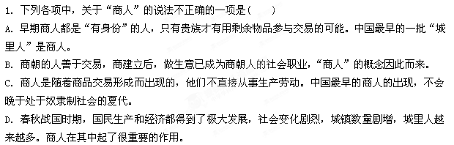2. 下列各项中，不符合原文意思的一项是( )
A．“城镇化”，亦即人口持续向城镇集聚的过程，说白了就是“农村人”转为“城里人”的一个历史进程。
B．齐国城镇化程度很高，因为当时的齐国都城规模很大，有几十万常住人口，十分富有殷实，城里文体活动丰富多彩。
C．由于周王室衰微，诸侯各自为政，大兴土木，构筑城池，城镇数量剧增，因此迎了古代中国城镇化运动的第一个高峰。
D．学术界较主流的观点为，城里人的诞生时间与人类第三次社会大分工的发生时间基本一致。
3.下列关于中国古人“农转非”的说明，不正确的一项是( )
A．在古代饥荒年间，城里赈济及时，农民纷纷背井离乡，跑到城里谋生，于是形成“流民”云集的情况。这些流民“农转非”，在城里居住下。
B．古代原则上是限制“农转非”的，这与人头税的收取和提倡农耕的“重农抑商”思想有直接关系。
C．宋代户籍划分和变更登记三年进行一次，一般三年办一次“农转非”。“流民”被划分户口等级，有的“农转非”成为“坊郭户”。
D．对于城里的“流民”，南宋朝廷一般是分别对待，积极救助，疏堵并用。有钱有条件的“流民”可转为“坊郭户”。
二、古代诗文阅读（36分）
（一）文言文阅读（19分）
阅读下面的文言文，完成4～7题。
邹孟轲之母也。号孟母。其舍近墓。孟子之少也，嬉游为墓间之事，踊跃筑埋。孟母曰：“此非吾所以居处子也。”乃去舍市傍。其嬉戏为贾人炫卖之事。孟母又曰：“此非吾所以居处子也。”复徙舍学宫之傍。其嬉游乃设俎豆揖让进退。孟母曰：“真可以居吾子矣。”遂居之。及孟子长，学六艺，卒成大儒之名。君子谓孟母善以渐化。诗云：“彼姝者子，何以予之？”此之谓也。
孟子之少也，既学而归，孟母方绩，问曰：“学何所至矣？”孟子曰：“自若也。”孟母以刀断其织。孟子惧而问其故，孟母曰：“子之废学，若吾断斯织也。夫君子学以立名，问则广知，是以居则安宁，动则远害。今而废之，是不免于厮役，而无以离于祸患也。何以异于织绩而食，中道废而不为，宁能衣其夫子，而长不乏粮食哉！女则废其所食，男则堕于修德，不为窃盗，则为虏役矣。”孟子惧，旦夕勤学不息，师事子思，遂成天下之名儒。君子谓孟母知为人母之道矣。诗云：“彼姝者子，何以告之？”此之谓也。
孟子既娶，将入私室，其妇袒而在内，孟子不悦，遂去不入。妇辞孟母而求去，曰：“妾闻夫妇之道，私室不与焉。今者妾窃堕在室，而夫子见妾，勃然不悦，是客妾也。妇人之义，盖不客宿。请归父母。于是孟母召孟子而谓之曰：“夫礼，将入门，问孰存，所以致敬也；将上堂，声必扬，所以戒人也；将入户，视必下，恐见人过也。今子不察于礼，而责礼于人，不亦远乎！”孟子谢，遂留其妇。君子谓孟母知礼，而明于姑母之道。
( 节选自《后汉书·列女传》)
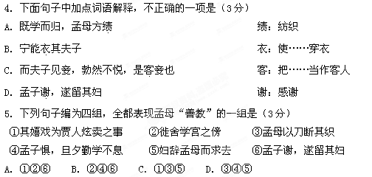
6．下列对原文有关内容的概括和分析，不正确的一项是（3分）
A．孟母两次迁徙自己的住处，主要是为了给儿子寻找一个理想的成长环境。
B．儿子学习回，孟母用断织打比方劝告孟子学不可废，否则后患无穷。
C．孟母认为男子如失去赖以生存的技艺，那他不是去偷就是被俘虏被奴役。
D．孟母对孟子讲明道理，使孟子醒悟过，于是他留住了自请离去的妻子。
7．请把文言文阅读材料中画线的语句翻译成现代汉语。（10分，每句各5分）
⑴及孟子长，学六艺，卒成大儒之名。

⑵今而废之，是不免于厮役，而无以离于祸患也。

（二）古代诗歌阅读（11分）
自湘东驿遵陆至芦溪①
（清）査慎行
黄花古渡接芦溪，行过萍乡路渐低。吠犬鸣鸡村远近，乳鹅新鸭岸东西。
丝缫②细雨沾衣润，刀剪良苗出水齐。犹与湖南风土近，春深无处不耕犁。
注释：①“湘东驿”，即是湖南东部的黄花渡。“芦溪”，清朝时的一个镇子，位于江西萍乡东部。②缫，煮茧抽丝。丝缫，即蚕丝。
8.本诗颔联的写景主要采用了什么手法？请简要分析。（5分）

9.全诗写出了芦溪什么样的特点？表达了诗人怎样的思想感情？（6分）

（三）名篇名句默写（6分）
10．补写出下列名篇名句中的空缺部分。（6分）
故天将降大任于是人也，① ，② ，③ ④ ，⑤ ，⑥ ，曾益其所不能。（《孟子·告子下》）
选考题
三、文学类文本阅读（25分）
11．阅读下面的文字，完成（1）-（4）题。（25分）（略）
四、实用类文本阅读（25分）
12．阅读下面的文字，完成（1）-（4）题。（25分）
曼德拉的多面人生：从暴力革命者到和解之父
高 美
纳尔逊•曼德拉，我们这个时代最伟大的人之一，走完了95载的光辉岁月。“他不再属于我们了，他属于时间。”有人如是评价。
生命赋予了曼德拉众多角色：他是酋长的儿子，是暴力革命者，是囚徒，是和解之父。这些不同的角色也成就了他多面的人生。
王子——为逃婚流浪他乡
1918年7月18日，曼德拉出生在南非一位部落酋长的家庭中。
要不是反对一桩门当户对的包办婚姻，也许曼德拉会终老故土，像父亲一样，成为当地的一名酋长。
父亲早逝，临终前将曼德拉托付给了王室的摄政王荣欣塔巴。曼德拉在荣欣塔巴的庇护下，接受了当地最好的教育，一直读到大学。
曼德拉上大学后，在学校带头抗议当时种族压迫的《通行证法》，校方也多次向摄政王告状。摄政王于是在暑假为曼德拉和自己的儿子定下了亲事，想以此令两人安分下。但曼德拉无法接受这门婚事。他首先做了部落里的叛逆者。“我是浪漫的，我不准备让任何人，甚至摄政王，为我选择伴侣。”曼德拉后回忆称。
22岁的曼德拉，卖掉了摄政王的两头牛，和摄政王的儿子一起跑到了南非最大的城市：约翰内斯堡。
抵抗者——曾上美国黑名单
年轻时是一名暴力抗争政府的叛逆者，也因为暴力反抗而和非国大的多名领导人入选美国恐怖分子名单，直到2008年才被从名单上除名。
因为逃婚到约翰内斯堡的曼德拉，很快就经人介绍加入了非国大。非国大成立于1912年，一直以极为温和的手段，为黑人谋求更好的待遇。但是年轻的反叛者们，认为非国大过于软弱和不思进取。从事律师工作的曼德拉具有极强的动员能力，他口才出色，演讲具有强大的鼓动人心的力量。抵抗运动如火如荼，曼德拉也因此而短暂入狱。
1961年，以“非暴力”姿态走出监狱的曼德拉，走上了“暴力”反抗的道路。当年6月，他在非国大内部筹建了一个名为“民族之矛”的组织，进行暴力反抗活动。
“民族之矛”成立后，在约翰内斯堡、伊丽莎白港水电站、邮电局、市政办公室等公共场所制造了一系列爆炸事件。这些连同其后几十年间的暴力破坏活动，令非国大登上了美国恐怖组织的黑名单。
1962年8月，44岁的曼德拉被捕入狱，以政治煽动和非法越境罪被判5年监禁。1964年6月，又因阴谋颠覆罪，而被改判为无期徒刑。
囚徒——27年牢狱让“愤青”变平和
1962年10月15日，曼德拉被从法院直接带到了比勒陀利亚地方监狱。在那里，他每天被关押23小时，不准与人交谈，他寂寞得“甚至想与一只蟑螂聊聊天”。
1964年被判终身监禁后，曼德拉被转移到罗本岛监狱，从此失去了名字，只有一个狱中代号：46664号，意思是1964年罗本岛的第466名囚犯。
曼德拉被关押在一间单人狱室里，面积不足4．5平方米，以曼德拉的身高，只能勉强在牢房里躺下。曼德拉由于长期在这里干活，被石灰石的强烈反光剌伤了眼睛，致使他日后甚至不能面对照相机的闪光灯。
在罗本岛的岁月，政府允许曼德拉每年见一位访客；每6个月，他可以寄出一封信，然后收到一封信。曼德拉的母亲去世，儿子车祸身亡，他都未能去参加葬礼。在狱中，曼德拉经常学到夜里11点钟，并取得了英国伦敦大学的法学学位。
入狱前，人人都知道他是个急脾气，狱中生涯“反而让他经历了一次个人的精神之旅，从而对谦卑、尊重、和解有了更加深刻的理解”。伦敦政治经济学院非洲研究专家乔安娜•路易斯此前在接受《新京报》采访时说。
年月把拥有变作失去，疲倦的双眼带着希望
今天只有残留的躯壳，迎接光辉岁月，风雨中抱紧自由
国父——南非和解之父功成名就
曼德拉最伟大的功绩，当属实现了南非的种族和解。
1990年2月．时任南非总统的德克勒克宣布了废除种族隔离制度、无条件释放曼德拉的决定。
但对于曼德拉和南非而言，更大的挑战接二连三地到。黑人怒吼着要复仇，白人害怕被清算。
政治局势波谲云诡，曼德拉居中调停，将德克勒克政府拉回了谈判桌上，制定了举行大选的时间表；在南非黑人领袖克里斯•哈尼被白人刺杀，南非黑人怒火一触即燃的时刻，曼德拉运用自己的政治智慧和影响力，安抚了南非的黑人。在当选为南非历史上第一任黑人总统之后，曼德拉将具体的政务交由副手姆贝基处理，自己则专注于南非的种族和解工作。
多年种族隔离造成的仇恨，在曼德拉的手下，慢慢化解。彩虹国度避免了滑向内战的深渊。
（选自《新京报》，有删改）
（1）下列对文章有关内容的分析和概括，最恰当的两项是（5分）
A．曼德拉的几个人生角色是在不同的人生阶段确定的，不同的人生角色、不同的人生阶段也展示着他的不同的信仰和个性，这说明了他是一个充满矛盾色彩的真实人。
B．曼德拉的逃婚说明了他是一个追求浪漫和自由的人，也说明他在骨子里就有反抗和叛逆的意识，这种意识在他年轻时抗议种族压迫的《通行证法》时得到体现。
C．监狱生活让曼德拉从一个暴力反抗者沉淀成一个平和的人，也让他对谦卑、尊重、和解有了更为深刻的理解，这是后他能够化解南非多年种族隔离所造成的仇恨的基础。
D．曼德拉抛开狭隘的复仇情结，并能够团结南非的白人，赢得尊重；他更运用自己的政治智慧和影响力安抚受伤的南非黑人。这种和解和包容的智慧成功地使南非避免了内战。
E．文章以事实为基础，以充满感情的抒情笔调介绍了曼德拉的四个人生角色，小标题的运用使文章结构清晰，而几个章节之间又存在着内在的联系，让我们对曼德拉有了全面的了解。
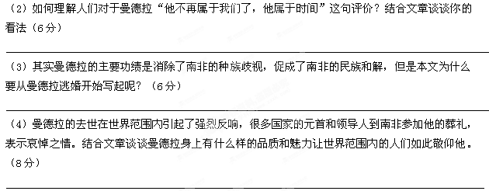
第Ⅱ卷 表达题
五、语言文字运用（20分）
13．下列各句中，加点的成语使用恰当的一项是
A．今年3月l5曰开始施行的修订后的《消费者权益保护法》叫停经营者以各种方式设置的霸王条款。但目前不少商家对此置身事外，设最低消费等霸王条款的现象依然存在。
B．马尔克斯善于把现实主义场面与完全出于虚构的情境并置共存，通过光怪陆离的魔幻世界的折射，反映和表现出活生生的社会现实。
C．随着五一假期的临近，山东省著名景点——东岳泰山将迎旅游高峰，有关人士说，泰安市该旅游景点严阵以待，已经做好了各项准备工作。
D.2014索契冬奥会花样滑冰团体进行双人滑短节目表演，中国选手彭程、张昊两人的表演犹如冰上芭蕾，真可谓天作之合。
14．下列各句中，没有语病的一句是
A．山东大学“诚信考试”规定：如果发现无人监考考场有作弊行为，将取消该考场所有同学的成绩，对该考场同学实施连带责任。
B.环保事件之所以经常性的频频发生，有专家分析认为，主要是由于一些地方政府单纯地依靠大规模投入获取经济增长速度，使得资消耗惊人，环保问题曰渐严重。
C．自4月l3日“千古传奇•张大千艺术作品展”于山东省美术馆开幕以，得到了各界群众的广泛关注，参观人数持续增加。
D．外交部发言入秦刚12日表示，菲方的所谓抗议是倒打一耙，暴露了菲方非法占据中国仁爱礁的企图，中方敦促菲方停止一切挑衅行为。
15．依次填入下面一段文字横线处的语句，衔接最恰当的一组是（ ）。（3分）
我们所居的世界是最完美的，就因为它是最不完美的。 换句话说，世界有缺陷，可能性才大。
①这个世界之所以美满，就在有缺陷，就在有希望的机会，有想像的田地。
②但是实含有至理。
③假如世界是完美的，自然没有希望发生，更没有努力奋斗的必要。
④这话表面看去，不通已极。
⑤人生最可乐的就是活动所生的感觉，就是奋斗成功而得的快慰。
⑥世界既完美，我们如何能尝创造成功的快慰？
A．③⑤⑥①④② B．④②③⑤⑥① C．③⑤④②⑥① D．④②③⑥①⑤
16.在下面一段文字横线出补写恰当的语句，使整段文字语意完整连贯，内容贴切，逻辑严密。每处不超过14个字（6分）
今年春节，央视推出的“新春走基层﹒家风是什么”系列报道，引发公众关注。调查得到的回答千奇百怪、五花八门，让人感慨良多，今天我们还知道“家风”是什么吗？
① 。儒家文化讲究“诗礼传家”，讲究“忠孝仁义礼智信廉”。对于传统士大夫知识阶层说，“修身齐家平天下”，也是实现人生价值的最高目标。不仅统治阶层和士大夫家庭提倡“邻德里仁”和“笔耕砚拓”的“诗礼家风”，纵使寻常百姓也持守这样的治家信条。中国历代不乏家风门第的典范，② 。从《颜氏家训》到《曾国藩家书》，中国古代公开出版的“家训”在百种以上。如诸葛亮的《诫子书》、司马光的《训俭示康》，成为后世学子修身立志、务行节俭的名篇。在家风已然变得陌生的今天，央视此次借助关注度极高的“新闻联播”重提家风，③ 。从公众的反馈看，人们已经开始重新审视这一传统文化，认识到我们离开自己的传统已经太久了。
答：
17．下面是学校学生会就高一同学阅读状况调查的部分内容。阅读后，请在横线处填上恰当的句子，不能出现具体数字。 (5分)
①你有阅读课外书籍的习惯吗，
A．有 91％ B．没有 9％
②你平时阅读有读书计划吗?
A．有严格的读书计划 12％ B．有一定的读书计划 27％
C．没有计划随便阅读 57％ D．从不阅读 4％
③你平时阅读感觉最大的困惑是什么?
A．不知道如何选择合适的读物 13％ B.不知道怎么读好一本书 40％
C.不知道读了以后有什么用 27％ D.记不住所读的内容 20％
④你喜欢读哪方面的书?
A．科普读物14％ B．网络小说11％ C．文学名著16％ D.卡通漫画7％
E．历史传记12％ F．人文杜科12％ G．自然利学11％ H.其他17％
调查表明，______________，______________；但是，______________，_____________。
六.写作（60分）
18．阅读下面的材料，按要求作文。（60分）
儿子请乡下的父亲陪自己一起宴请一个生意场上的朋友。席间一对生意伙伴相谈甚欢。回家后父亲告诉儿子：“你的这个朋友，不可深交。生活困窘的人吃相不雅可理解，可他不困窘，却总用筷子把菜翻翻去专挑喜欢吃的。”儿子不以为然：“人的习惯不同，不可苛求，吃相不雅，未必就不可深交。”父亲说：“用筷子的小细节可见人品。有大的利益诱惑，他会怎样？”
请根据你对材料的理解和感悟，自选一个角度，写一篇不少于800字的文章，文体自定，标题自拟。要求：立意明确，不要套作，不得抄袭。

高三级第一次检测考试语文参考答案
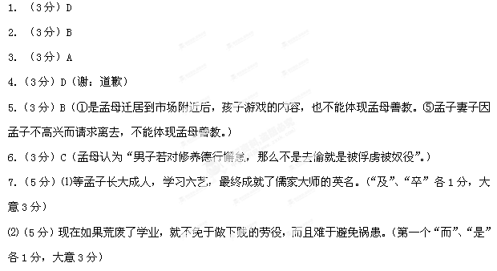文言文参考译文
（鲁国）邹邑人孟轲的母亲，人称孟母。（当初）她的家靠近（一片）墓地。（因此）孟子小时候，游戏玩耍的都是下葬哭丧类的事，特爱（学）造墓埋坟。孟母（见了）说到：“这里不该是我带着孩子住的地方啊！”于是（带着孟子）离开了这里，迁住在了（一个）集市的旁边，孟子（又）学玩起了奸猾商人夸口买卖那一类的事。孟母又说：“这里（也）不是我应该带着孩子住的地方啊！”（于是）再次把家迁到了一个公学学校的旁边。（这时）小孟子所学玩的，才是祭祀礼仪、作揖逊让、进退法度（等仪礼方面的学问）了。孟母说：“（这里才）真正是可以让我（带着）儿子居住的地方啊！”于是，把家安在了这里。等孟子长大成人，（便很顺利地）学（精）了《易》《书》《诗》（礼》《乐》《春秋》等六艺，最终成就了儒家大师的大名。（后的）君子贤人都说孟母善于利用（环境）渐染教化（孩子）。诗经上说“那美丽的女子啊，我拿什么赠送给你呢！”说的就是这件事。
孟子小的时候，有一次放学回家，他的母亲正在织布，（见他回，）便问道：“学习怎么样了？”孟子回答说：“跟过去一样。”孟母（见他无所谓的样子，十分恼火，）就用剪刀把织好的布剪断。孟子见状害怕极了，就问他母亲：“为什么要发这样大的火？”孟母说：“你荒废学业，如同我剪断这布一样。有德行的人学习是为了树立名声，求问才能增长知识，因此，平时能平安无事，做起事就可以避开祸害。如果现在荒废了学业，就不免于做下贱的劳役，而且难于避免祸患。这和依靠织布而生存有什么不一样的呢？假如中途废弃而不做，哪能使她的丈夫和儿子有衣服穿并且长期不缺乏粮食呢？女子若失去她赖以生存的的技艺，男子若对修养德行懈怠，那么不是去做小偷，就是被俘虏被奴役。”孟子听后吓了一跳，自此，从早到晚勤学不止，把子思当做老师，终于成为天下有名的大儒。有德行的人认为孟母懂得做母亲的法则。诗经上说“那美丽的女子啊，我拿什么向你禀告呢！”说的就是这件事。
孟子娶妻以后，有一次刚进入内室，他的妻子裸着身体在屋里。孟子不高兴，于是离开不再进去。他的妻子向孟母告别要求离去，说：“我听说夫妇之间的规矩，在洞房里可以不遵守。现在我在卧室偷懒，而丈夫见到我勃然大怒，这是把我当成客人了。做女人的规矩，不能住在别人家里，请让我回到父母家中。”孟母于是叫孟子对他说：“‘礼’上说过，将要进入大门，要问一下谁在里边，这是表示尊敬；将要进入厅堂，声音一定要响亮，这是表示通知了人家；将要进入屋子，眼睛一定要向下看，表示担心撞上人有尴尬的时候。如今你不遵守礼节却责怪别人没有礼节，不是（和圣人）差得太远了吗！”孟子道歉，于是挽留了他的妻子。君子说孟母懂得礼节而且清楚如何处理婆媳之间的关系。
8．（5分）白描（1分）：错落有致的村子里，传鸡鸣狗叫的声音；绿草绒绒的河岸上，出生不久的小鹅和小鸭在两岸悠闲觅食。（2分）颔联用白描的手法描绘了一幅水乡田园风景画，让人感受到一派祥和、宁静、新鲜的生活气息。（2分）
或：视听结合（多种感官结合）（1分）：沿途所闻是鸡鸣狗叫的声音，沿途所见是出生不久的小鹅和小鸭在两岸悠闲觅食的身影。（2分）颔联用视听结合的手法描绘了一幅水乡田园风景画，让人感受到一派祥和、宁静、新鲜的生活气息。（2分）
（手法1分，具体说明2分，手法的作用2分。如果答“列锦”也算对。有其他手法，言之成理，酌情给分；但答“对偶”不得分。）
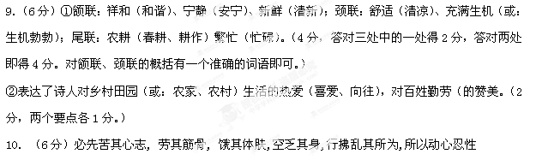12. （5分）（1）BD（答D给3分，答B给2分，答C给1分）
（2）（6分）①从时间概念上说，曼德拉已经离我们远去了，永远不会再回了，他的生命是属于过去的。②曼德拉作为革命者、国父等角色已经不在了，但是他的功绩却永存历史。③这句话既表达了对曼德拉去世的哀痛之感，也表达了对曼德拉的肯定和敬仰之情。（每点2分）
（3）（6分）①这样写是为了扣题，因为文章的题目说的是“曼德拉的多面人生”，所以不能只写一面。②曼德拉在种族问题上的认识也不是一步到位的，起初也是主张暴力抗争，这样写能够让人们了解曼德拉的成长过程进而了解其思想。③从逃婚可以看出曼德拉与旧制度决裂的态度和他向往自由的决心，这些正是他未成就的基石。（每点2分）
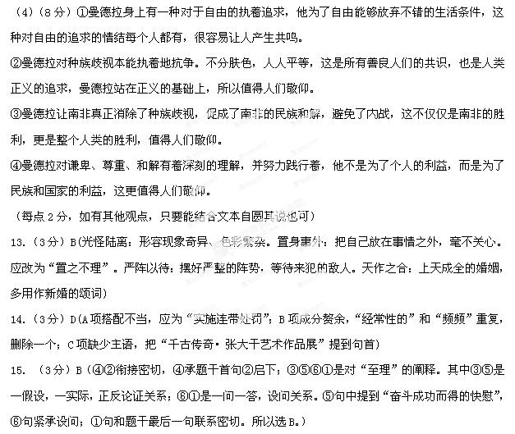16.（6分）示例：
①家风在中国传统文化中远流长
②也留下许多流传后世的经典文章
③无疑是一件很有意义的事情
（每句2分，共6分。意思对、语句连贯即可。）
17．（5分）大多数同学有阅读的习惯 ／ 阅读面较广 ／ 阅读的随意性较高（或：计划性不强）／ 读书方法欠佳（注意下一层的提示限制语“但是”，意思对即可）
六．（60分）作文（仅供参考，审题立意由阅卷老师自行确定）
分析：材料的核心事件是一次宴请中，父亲认定儿子的朋友是一个极为自利的人，并告诫儿子不能与之深交。其推理的逻辑是：小细节见其自利本性，其在大的利益诱惑中，必然私利至上。而儿子有自己的看法。
审题立意（1）核心事件揭示的是“识人”之智，并揭示了如何“识人”之法。立论：要有识人之智；从小细节中见真人品。（2）“朋友”品性之劣，从小细节中显露无遗，遇到大利，更会不堪。立论：小处修身，以成大德；治病救人，应防微杜渐；祛除大病，也要从小处入手。（3）从儿子的角度，小细节（生活习惯）未必就能决定一个人的品质优劣。立论：金无足赤，人无完人。看人从大处，用人用专长。不因细节而否定全人。

